**Alcance del proyecto**

**Hecho por:**

**Esteban González Zapata**

**Docente:**

**Juan Carlos Ramírez Velásquez**

**Institución Universitaria de Envigado**

**Facultad de ingeniería**

**Antioquia**

**Envigado**

**2024**

1. **Nombre del proyecto**: Parking
2. **Proceso**: Gestionar espacios de aparcamiento.
3. **Mision**: Desarrollar y ofrecer soluciones tecnológicas avanzadas que optimicen la gestión de estacionamientos, facilitando el acceso y uso eficiente de los espacios, mejorando la experiencia de los usuarios y apoyando a los trabajadores en su labor diaria, todo mientras promovemos prácticas sostenibles y amigables con el medio ambiente.
4. **Vision**: Ser la plataforma líder en la gestión y administración de espacios de estacionamiento, reconocida por su innovación, eficiencia y contribución a la movilidad urbana sostenible.
5. **Actores**: Clientes / Trabajadores.
6. **Producto o Servicio Ofrecido**: Espacios de estacionamiento.
7. **Escenario Actual** : cliente llega al estacionamiento y solicita un espacio disponible al encargado, quien verifica manualmente si hay espacios libres y asigna uno al cliente. El cliente paga en efectivo o con tarjeta en el lugar y recibe un ticket físico. El encargado registra la ocupación del espacio en un documento físico o en una hoja de cálculo simple, sin un sistema automatizado para monitorear la disponibilidad en tiempo real. Las reservas deben hacerse personalmente o por teléfono, lo que puede causar ineficiencias y errores.
8. **Escenario Objetivo** : se implementará un sistema de información digital que permitirá a los clientes reservar y pagar por un espacio de estacionamiento en línea antes de llegar al lugar. Este sistema proporcionará un control completo del proceso de reserva, desde la selección del espacio hasta la confirmación y pago, optimizando la experiencia del cliente. El encargado podrá administrar y monitorear los espacios en tiempo real, con la capacidad de ver la ocupación actual, el estado de las reservas, y generar reportes automáticamente. Además, el sistema facilitará la fidelización de los clientes mediante la gestión eficiente de promociones, descuentos y el historial de reservas.
9. **Problematica** : La gestión manual de los estacionamientos causa largas esperas, errores en la asignación de espacios, y una utilización ineficiente de los recursos disponibles.
10. **Solucion propuesta** : Desarrollar e implementar una plataforma digital integral que automatice la gestión de estacionamientos, permitiendo la reserva y pago en línea, control de acceso automatizado, y monitoreo en tiempo real de la disponibilidad de espacios. La solución incluirá una aplicación móvil para los clientes y un sistema de administración para los trabajadores.
11. **requerimeinto** : El sistema requiere gestionar la información relacionada con la ubicación del estacionamiento [Globalidad del Proceso] - (País, Departamento, Ciudad, Zona), gestionar la información relacionada con la empresa [Referente Empresarial] - (Estacionamiento, Sedes, Empleados), gestionar la información del cliente [Fidelización del Cliente] - (Cliente, Tipo de Documento, Información de Contacto, Historial de Reservas), gestionar la información del producto [Administración del Producto] - (Espacio de Estacionamiento, Tipo de Espacio, Estado del Espacio), y gestionar la reserva del espacio [Control de la Transacción] - (Reserva, Estado de la Reserva, Pago, Estado del Pago).
12. **pasos del proceso** :

* El cliente ingresa al sistema en línea o a través de una aplicación móvil y consulta la disponibilidad de espacios de estacionamiento.
* El sistema verifica en tiempo real la disponibilidad de espacios y muestra las opciones al cliente.
* El cliente selecciona el espacio de estacionamiento deseado y la fecha/hora de reserva.
* El cliente procede a realizar el pago en línea para confirmar la reserva.
* El sistema registra la reserva y envía una confirmación al cliente con los detalles de la misma.
* El cliente llega al estacionamiento y presenta la confirmación de reserva (en formato digital o impreso).
* El sistema actualiza el estado del espacio como ocupado, y el cliente estaciona su vehículo en el espacio asignado, finalizando el proceso.

1. **Solución** : Desarrollar e implementar un sistema digital que automatice la gestión de los estacionamientos, permitiendo a los clientes reservar y pagar en línea, y a los trabajadores administrar y monitorear los espacios de manera eficiente.

**Modelo Actual (BPM)**

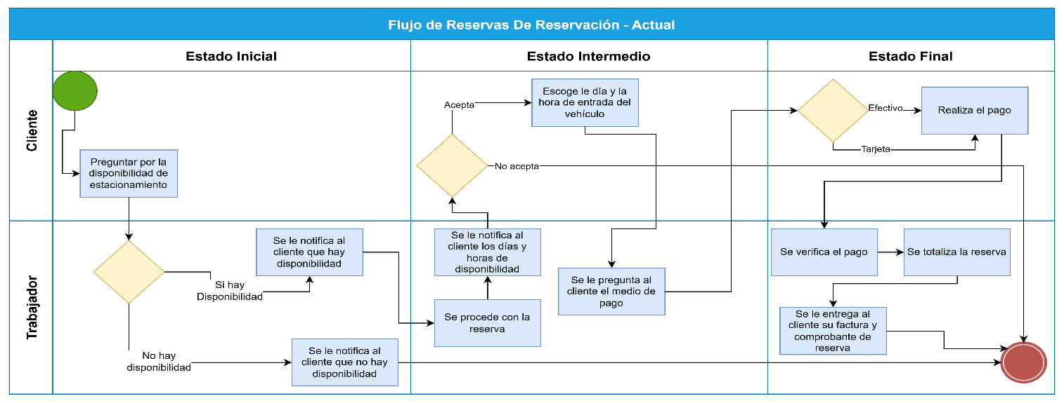

**Modelo Objetivo (BPM)**

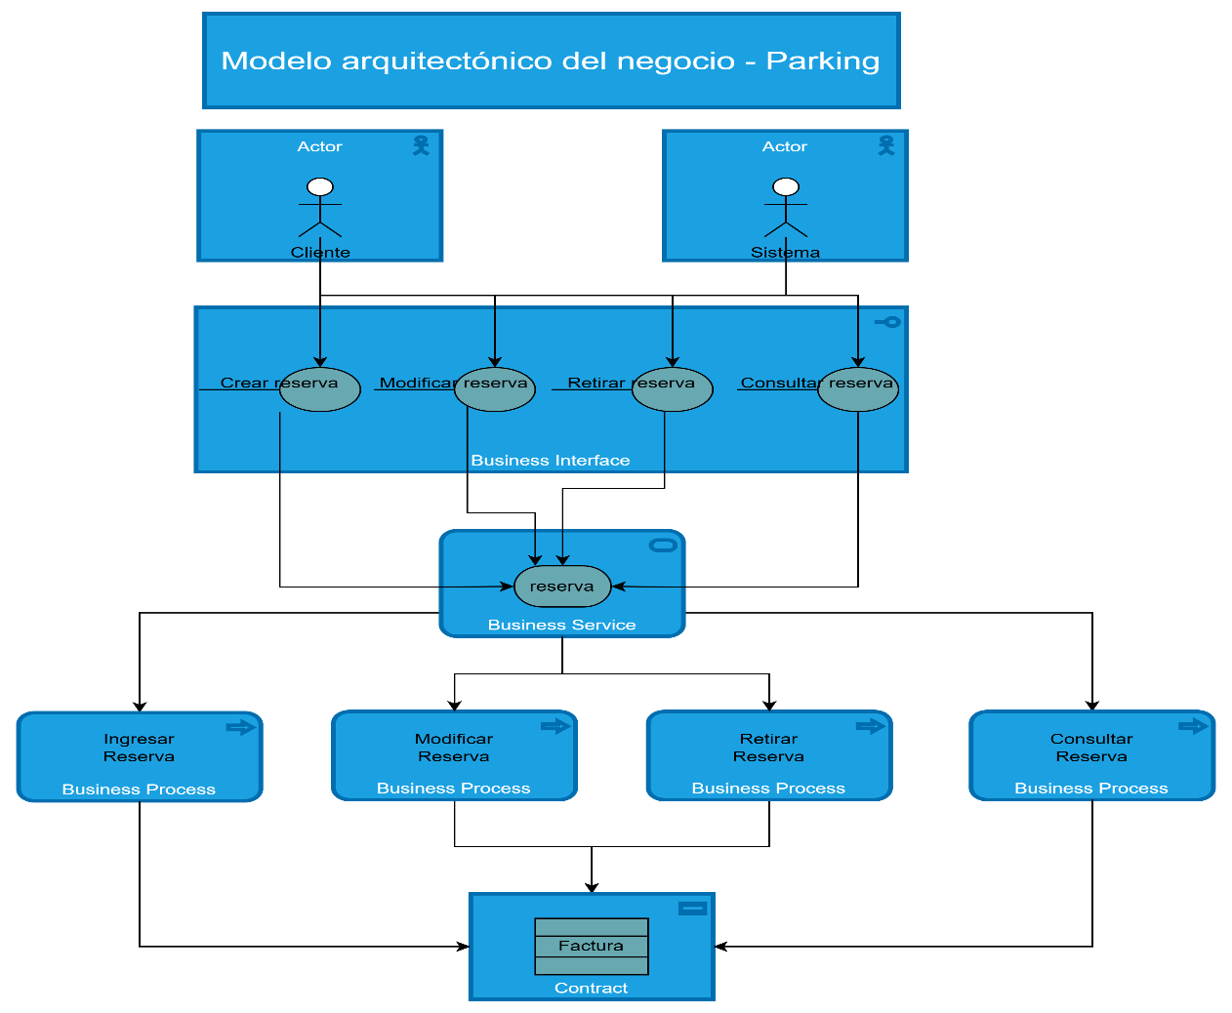

**Modelo Objetos Alto Valor (UML)**

**Entidades de alto valor**

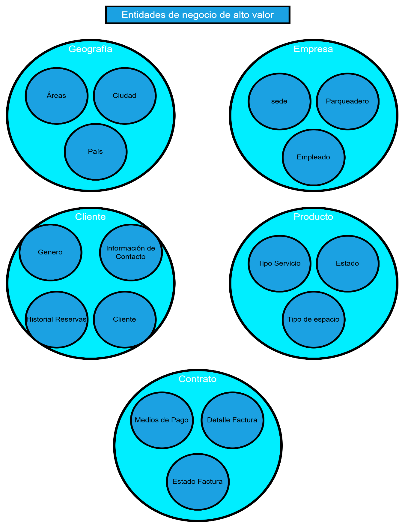

**Objetos Relacionales**

